Viega auf der SHK Essen; Halle 6, Stand 6E13

Elektronisch auslösende WC-Betätigungsplatten

**Designvariationen am WC**

Essen/Attendorn, 6. September 2022 – Elektronisch auslösende WC-Betätigungsplatten bieten nicht nur eine komfortable Bedienung, die Technologie ist auch Ausgangspunkt für neue Designideen am WC – wie Viega jüngst unter Beweis stellte. Der Hersteller entwickelte auf Basis einer elektronischen Auslösung fünf neue spannende Designs für WC-Betätigungsplatten. Sie alle lassen sich mit allen „Prevista“-Spülkästen kombinieren und sind werkzeuglos einbaubar. Für die Installation ist ein elektronisches Zubehörset erforderlich. Es besteht aus Netzteil und Elektromotor und muss separat bei Viega mitbestellt werden.

Nicht nur im Wohnzimmer oder in der Küche, auch im Badezimmer stellt sich heutzutage die Frage nach der Anzahl und der Positionierung der Stromanschlüsse. Am WC beispielsweise würden sich viele Komfortfunktionen ohne Strom nicht nutzen lassen. Diese Entwicklung ebnet den Weg für neue Ideen in der Endkundenberatung und in der Badplanung. Viega zum Beispiel bietet Installateuren die Möglichkeit, ihren Kunden im Bereich der WC-Betätigungsplatten filigrane Designs oder auch völlig neu gedachte Alternativen anzubieten, die ohne eine elektronische Auslösung nicht umsetzbar wären.

**Leichtes Antippen oder neuartiges Drehen**

Die einzigartige Designsprache der „Visign for More 201“ beruht auf ihrer Verarbeitung: Sie wird aus einer einzigen hauchdünnen Edelstahlplatte heraus gelasert und gepresst. In weich fließender Form erheben sich die Tasten für die beiden Spülmengen, die dann nur noch leicht angetippt werden müssen. Eine schöne Ergänzung ist der separat erhältliche LED-Einbaurahmen, der für eine dezente Beleuchtung der WC-Betätigungsplatte sorgt.

Die „Visign for More 202“ hingegen setzt auf eine völlig neugedachte Auslösung der WC-Betätigungsplatte. Hier ersetzt ein organisch geformter Knauf, der gedreht werden möchte, das bekannte Drücken. Darüber hinaus verfügt sie serienmäßig über moderne LED-Technik, die entweder als Ambiente-Licht oder als Orientierungslicht genutzt werden kann.

Die „Visign for More 204“ präsentiert sich mit coolem Understatement, das insbesondere durch die präzise Linienführung der beiden Stege ins Auge fällt. Die Stege müssen nur leicht angetippt werden und schon wird die WC-Spülung für die kleine beziehungsweise für die große Spülmenge ausgelöst. Auch bei dieser WC-Betätigungsplatte ist ein LED-Einbaurahmen als Zubehör erhältlich.

**Berührungslose Spülauslösung**

Elektronische Technologien ermöglichen jedoch nicht nur neue Designs, sondern auch eine berührungslose und damit besonders hygienische Auslösung der WC-Spülung. Wie bei den WC-Betätigungsplatten „Visign for More 205 sensitive“ und „Visign for Style 25 sensitive“: Einfach die Hand am jeweiligen grafisch hervorgehobenen Funktionsfeld vorbeiführen und die Spülung startet. Das größere Feld steht für eine Vollspülung, das kleinere Feld symbolisiert die wassersparende Variante, die je nach Einstellung zwei, drei oder vier Liter beträgt.

Berührungslosen Komfort bietet auch die „Visign for Public 12“, die per Infrarot-Technik ausgelöst wird. Sie ist in Edelstahl gebürstet beziehungsweise in Edelstahl Weiß glänzend erhältlich.

**Flexibilität in der Auswahl**

Die elektronisch auslösenden wie auch alle weiteren Varianten aus dem „Visign“-Programm von Viega sind mit allen „Prevista“-Spülkästen kombinierbar. Der Endkunde kann sich damit bis zum Schluss offen halten, für welche WC-Betätigungsplatte er sich entscheidet und im Renovierungsfall leicht auf eine andere Platte wechseln. Der Einbau erfolgt werkzeuglos.

Der einzige Unterschied zur den Modellen mit mechanischer Auslösung ist das benötigte Netzteil, das als Zubehörset inklusive elektronischer Antriebseinheit von Viega geliefert wird. Die Komponenten sind bereits steckfertig vorbereitet, der bauseitige Anschluss erfolgt über mitgelieferte Klemmen. Der Installateur kann, sofern die Stromleitungen liegen, also völlig unabhängig vom Elektriker arbeiten.

Die Elektronik selber wurde erfolgreich in Langzeittests auf Herz und Nieren geprüft. Dabei wurde eine langjährige Nutzungsdauer simuliert.

**Zusatzpunkt für Hygiene**

Bei längerer Abwesenheit punkten die elektronisch auslösenden WC-Betätigungsplatten von Viega zusätzlich mit einer Hygiene-Funktion. Mit ihrer Hilfe kann die WC-Spülung mit wählbaren Spülvolumina zu individuell programmierbaren Zeitpunkten automatisch ausgelöst werden. Einer Stagnation in der Trinkwasserleitung und einer Bakterienbildung wird auf diese Weise vorgebeugt.

|  |
| --- |
| **Berührungslose Urinal-Spültechniken**  Urinale sind in öffentlichen Sanitärräumen fast eine Selbstverständlichkeit. Sie sollten vorzugsweise berührungslos ausgelöst werden können. Auch hierfür bietet Viega Lösungen an. Zwei unterschiedliche Technologien stehen zur Auswahl, die nicht nur einen Zugewinn an Hygiene und einen breiten Spielraum an gestalterischen Möglichkeiten bieten, sondern auch Sicherheit vor Vandalismus, individuell auswählbare Spülprogramme sowie eine große Reinigungsfreundlichkeit.  Bei der Variante mit verdeckter Spülauslösung ist auf der Wand weder eine Betätigungsplatte noch eine Abdeckplatte zu sehen. Ein im Inneren des Urinalsiphons sitzender Sensor registriert vielmehr die bei der Benutzung entstehenden Strömungs- und Temperaturänderungen und löst in der Folge automatisch eine Spülung aus.  Dank eines Infrarot-Sensors in der Betätigungsplatte wird auch bei der zweiten Variante die Spülung berührungslos ausgelöst. Und zwar immer dann, wenn sich eine Person im Erfassungsbereich des Infrarot-Sensors aufhält. Ein Beispiel dafür ist die Urinal-Betätigungsplatte „Visign for Public 12“, die in Edelstahl gebürstet sowie in der Farbe Weiß glänzend (ebenfalls Edelstahl) erhältlich ist. Gestalterische Akzente an der Wand setzt „Visign for More 200 IR“. Sie ist in den Ausführungen Holz Eiche gebeizt, Glas schwarz beziehungsweise Glas weiß sowie in diversen Kunststoff-Varianten erhältlich. |

PR_electronic flush plates_DE_2022.docx

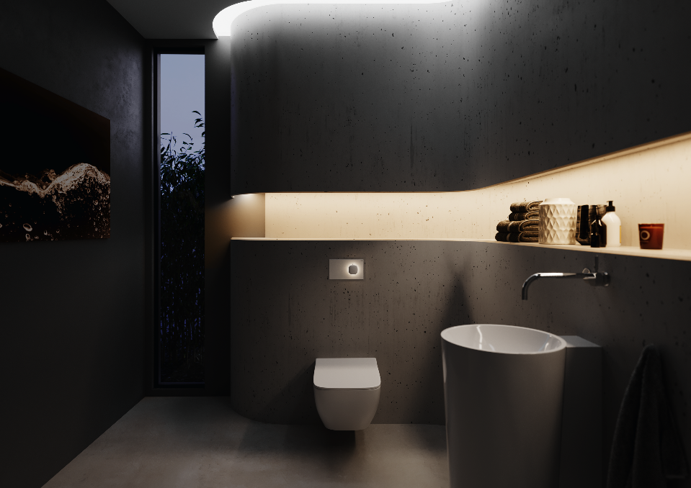

Foto (PR_electronic flush plates_DE_2022_01.jpg):  
Elektronische Technologien in WC-Betätigungsplatten schaffen die Basis für neue Designideen, aber auch für ein neues Hygieneverständnis. (Foto: Viega)

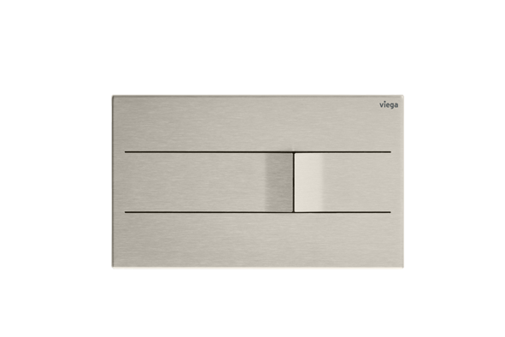

Foto (PR_electronic flush plates_DE_2022_02.jpg):  
Sie wird aus einem einzigen Stück Edelstahl gefertigt, kann mit einem LED-Einbaurahmen dezent beleuchtet und sogar fliesenbündig eingebaut werden: Die WC-Betätigungsplatte „Visign for More 201“ von Viega überzeugt mit ihrem einzigartigen Äußern und leichter Bedienung: ein sanftes Tippen genügt und die WC-Spülung wird ausgelöst. In Edelstahl gebürstet sowie in Edelstahl schwarz matt und Edelstahl weiß glänzend erhältlich. (Foto: Viega)

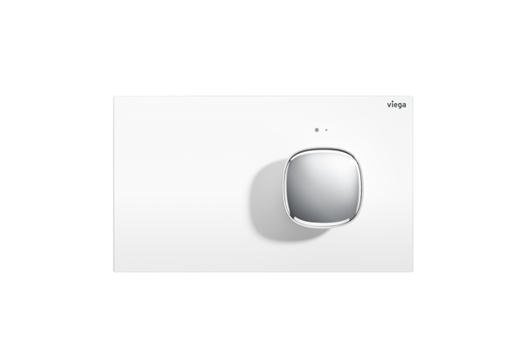

Foto (PR_electronic flush plates_DE_2022_03.jpg):  
Die „Visign for More 202“ von Viega stellt die Art und Weise wie eine WC-Spülung ausgelöst wird auf den Kopf: Ein Drehen nach links startet die große Spülmenge, ein Drehen nach rechts die kleine. Die konsequent puristisch gehaltene Grundplatte schmiegt sich extrem schlank an, eine LED-Beleuchtung umrahmt den Knauf und untermauert die eigenständige Designaussage. Die Grundplatte ist aus Metall weiß glänzend, der Drehknopf ist wahlweise in Metall weiß glänzend oder Metall verchromt erhältlich.  
(Foto: Viega)

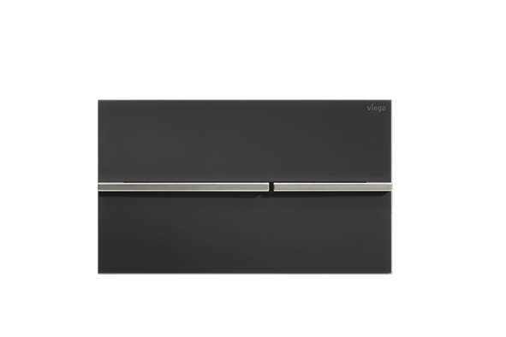

Foto (PR_electronic flush plates_DE_2022_04.jpg):  
Charakteristisch für die WC-Betätigungsplatte „Visign for More 204“ von Viega sind die präzise Linienführung sowie die filigranen Stege zur Auslösung der WC-Spülung. Dank dahinter sitzender Elektronik müssen sie nur leicht angetippt werden und schon fließt Wasser. „Visign for More 204“ kann fliesenbündig eingebaut und mit einem beleuchteten Einbaurahmen kombiniert werden. Aus Edelstahl gefertigt, in den Varianten gebürstet, Schwarz matt und Schwarz matt mit gebürstetem Druckstück sowie in einer Version mit polierter Abdeckplatte und verchromtem Druckstück erhältlich.  
(Foto: Viega)

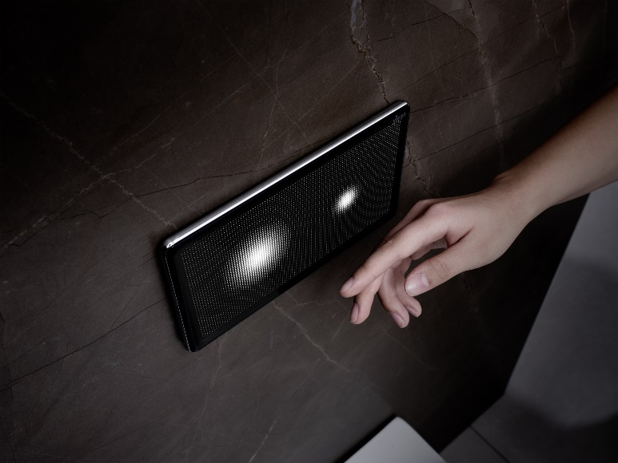

Foto (PR_electronic flush plates_DE_2022_05.jpg):  
Komfort und Hygiene dank elektronischer Technologien: Einfach die Hand mit ein wenig Abstand vor die Betätigungsplatte halten und die WC-Spülung wird völlig berührungslos ausgelöst. Die entsprechenden Felder erscheinen bei Annäherung an die Betätigungsplatte in einer gepixelten Leuchtwolke, dem zentralen Designmerkmal. (Foto: Viega)

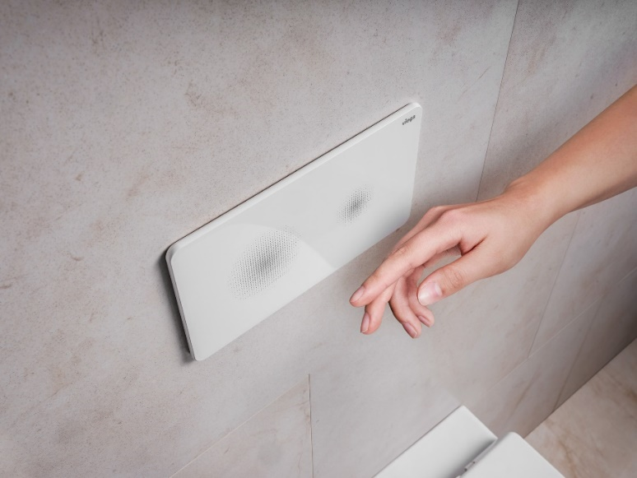

Foto (PR_electronic flush plates_DE_2022_06.jpg):  
Die elektronisch gesteuerte WC-Betätigungsplatte „Visign for Style 25 sensitive“ von Viega löst die Spülung komplett berührungslos aus. Gerasterte Lichtpunkte symbolisieren die Betätigungsfelder. Der nachleuchtende Lack lädt sich tagsüber auf – auch bei Kunstlicht – und dient als stimmungsvolles Orientierungslicht in der Dunkelheit. (Foto: Viega)

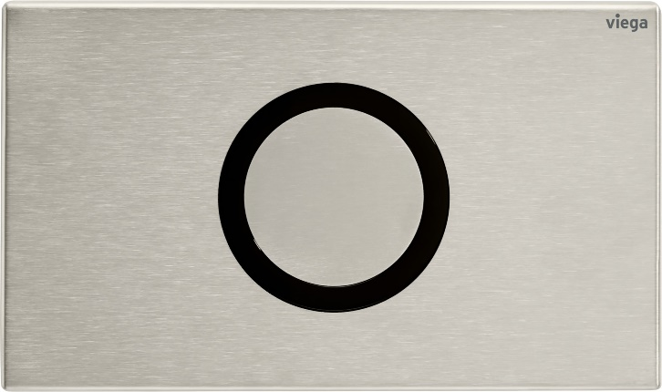

Foto (PR_electronic flush plates_DE_2022_07.jpg):  
Auch „Visign for Public 12“ ist mit allen „Prevista“ Unterputz-Spülkästen kombinierbar. Gefertigt aus Edelstahl und ausgestattet mit einer Infrarot-Spülauslösung sowie der Viega „Hygiene-Funktion“ eignet sich diese WC-Betätigungsplatte besonders für den Einsatz in öffentlichen Bereichen.  
(Foto: Viega)

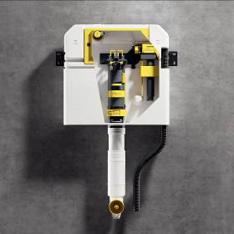

Foto (PR_electronic flush plates_DE_2022_08.jpg):  
Auch die elektronisch auslösenden WC-Betätigungsplatten von Viega sind mit den im „Prevista“-Programm erhältlichen Spülkästen kombinierbar. Alle gelb markierten Bauteile lassen sich von Hand montieren oder einstellen.  
(Foto: Viega)

Zum Unternehmen:  
  
Knapp 5.000 Mitarbeitende beschäftigt die Viega Gruppe heute weltweit und gehört zu den führenden Herstellern von Installationstechnik für Sanitär und Heizung. An zehn Standorten wird am nachhaltigen Viega Erfolg gearbeitet. Die Produktion konzentriert sich in vier deutschen Werken. Spezielle Lösungen für die jeweiligen lokalen Märkte entstehen in McPherson/USA, Wuxi/China sowie Sanand/Indien. Die Installationstechnik als Kernkompetenz wirkt dabei konstant als Wachstumsmotor. Neben Rohrleitungssystemen gehört zum Produktprogramm Vorwand- und Entwässerungstechnik. Das Sortiment umfasst rund 17.000 Artikel, die nahezu überall zum Einsatz kommen: in der Gebäudetechnik ebenso wie in der Versorgungswirtschaft oder im industriellen Anlagen- und Schiffbau.

1899 erfolgte die Gründung des Familienunternehmens in Attendorn. Bereits in den 60er Jahren wurden die Weichen für die Internationalisierung gestellt. Heute kommen Produkte der Marke Viega weltweit zum Einsatz. Der Vertrieb erfolgt überwiegend durch eigene Vertriebsorganisationen in den jeweiligen Märkten.